广西钦州市钦州港经济技术开发区中学2017届高三期中考试高三物理试卷

(时间:60分钟 满分:110分)
一、选择题(本题共8小题,每小题6分.在每小题给出的四个选项中,第14～17题只有一项符合题目要求,第18～21题有多项符合题目要求.全部选对的得6分,选对但不全的得3分,有选错的得0分)
14.关于物理概念的建立和物理规律的形成,下列说法不正确的是( )
A.在定义“瞬时速度”的概念时,利用了微元法
B.伽利略在研究“落体运动”时,利用了推理法
C.在建立“质点”和“点电荷”的概念时,利用了假设法
D.在万有引力定律的建立过程中,除了牛顿以外,科学家第谷、开普勒、卡文迪许均做出了重要的贡献
15.如图所示,在光滑的水平面上的A,B两点分别固定一个带电荷量均为+Q的物体,现有一个带电荷量为-q的小球放在与A,B等间距的C点处.当小球从C点由静止开始释放,下列说法正确的是( )WWW.ziyuanku.com
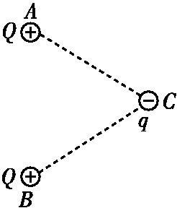
A.小球一直做匀加速直线运动
B.从开始运动到第一次距A最近的过程中,小球的电势能逐渐增加
C.从开始运动到第一次距B最近的过程中,小球的电势能逐渐增加
D.从开始运动到第一次距C最远的过程中,小球的电势能先减少后
增加
16.某学校创建绿色校园,如图(甲)为新装的一批节能路灯,该路灯通过光控开关实现自动控制.如图(乙)为其内部控制电路简化原理图,
a,b端接路灯电源的开关,要求U_{ab}大于某一值时,接通路灯电路,该控制电路中电源电动势为E,内阻为r,R_{t}为光敏电阻(光照强度增加时,其电阻值减小).现增加光照强度,则下列判断正确的是( )
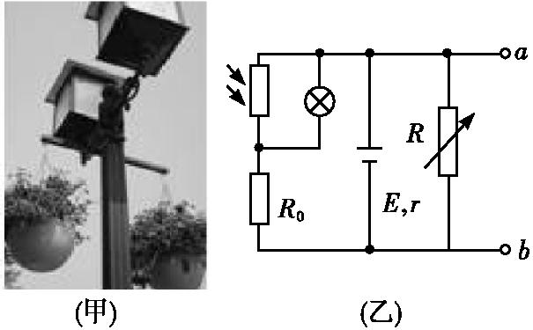
A.电源路端电压不变 B.R₀两端电压变大
C.指示灯变暗,U_{ab}变大 D.电源总功率不变
17.如图为远距离输电示意图,两变压器均为理想变压器,升压变压器T的原、副线圈匝数比为k₁.降压变压器T′的原、副线圈匝数比为k₂.原线圈两端接入一电压u=U_{m}sin ωt的交流电源,用户电阻为R(纯电阻),若用户消耗功率为P,输电线的总电阻为2r,不考虑其他因素的影响,则输电线上损失的电功率P_{r}和用户获得的电压U分别为( )
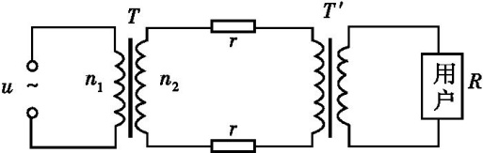
A.P_{r}=P U=(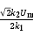)(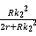)
B.P_{r}=P U=()()
C.P_{r}=P U=()()
D.P_{r}=P U=()()
18.如图所示,桌面上固定一个光滑竖直挡板,现将一个长方体物块A与截面为三角形的垫块B叠放在一起,用水平外力F缓缓向左推动B,使A缓慢升高,设各接触面均光滑,则该过程中( )WWW.ziyuanku.com
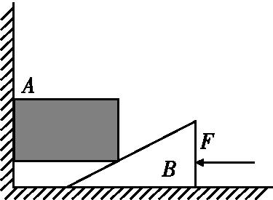
A.A和B均受三个力作用而平衡
B.B对桌面的压力大小不变
C.A对B的压力越来越小
D.推力F的大小不变
19.如图所示,氢原子可在下列各能级间发生跃迁,设从n=4到n=1能级辐射的电磁波的波长为λ₁,从n=4到n=2能级辐射的电磁波的波长为λ₂,从n=2到n=1能级辐射的电磁波的波长为λ₃,则下列关系式中正确的是( )

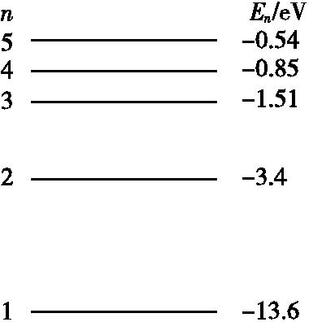
A.λ₁<λ₃ B.λ₃<λ₂
C.=+ D.=-
20.如图所示,由一段外皮绝缘的导线扭成两个半径为R和r圆形平面形成的闭合回路,R>r,导线单位长度的电阻为λ,导线截面半径远小于R和r.圆形区域内存在垂直平面向里、磁感应强度大小随时间按B=kt(k>0,为常数)的规律变化的磁场,下列说法正确的是( )
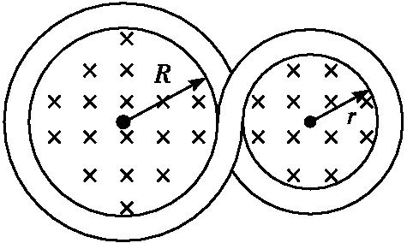
A.小圆环中电流的方向为逆时针方向
B.大圆环中电流的方向为逆时针方向
C.回路中感应电流大小为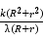
D.回路中感应电流大小为
21.如图所示,传送带以v=10 m/s速度逆时针转动,两轮中心点AB间水平距离为8 m,可视为质点的滑块质量m=1 kg,以v₀=6 m/s的速度从光滑平台滑上传送带,滑块与传送带间动摩擦因数μ=0.6(重力加速度g=10 m/s²).关于滑块的运动,下列说法正确的是( )WWW.ziyuanku.com
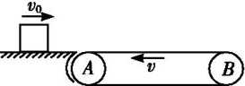
A.滑块将从B端滑落
B.滑块将返回光滑平台上,回到平台上的速度大小为6 m/s
C.滑块向右运动过程中其机械能的减少量等于此过程中滑块与传送带间摩擦产生的热量
D.滑块在传送带上的整个运动过程中,摩擦力对其做功为零
二、非选择题(包括必考题和选考题两部分.第22～25题为必考题,每个试题考生都必须作答.第33～34题为选考题,考生根据要求
作答)
(一)必考题:共47分.
22.(6分)在“测定圆柱形材料的电阻率”的实验中,
(1)某同学用螺旋测微器测样品直径时,结果如图(甲)所示,则该样品的直径为 mm.
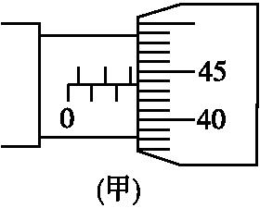
(2)给样品通电,用量程为3 V的电压表和量程为0.6 A的电流表测样品两端的电压和通过样品的电流时读数如图(乙)所示,则电流表的读数为 A.
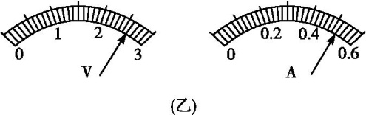
(3)用米尺测量样品的长度L=0.810 m.利用以上测量数据,可得这种材料的电阻率为 Ω·m(结果保留两位有效数字).
23.(9分)某同学“探究加速度与物体合力的关系”的实验装置如图(甲)所示,图中A为小车,质量为m₁,连接在小车后面的纸带穿过打点计时器B,它们均置于水平放置的一端带有定滑轮的固定长木板上,P的质量为m₂,C为弹簧测力计,实验时改变P的质量,读出测力计的示数F,不计轻绳与滑轮、滑轮与轮轴的摩擦及滑轮的质量.
(1)下列说法正确的是 .
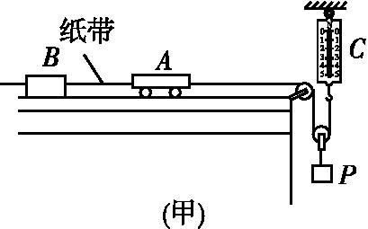
A.实验中m₂应远小于m₁
B.长木板必须保持水平
C.实验时应先接通电源后释放小车
D.小车运动过程中测力计的读数为
(2)图(乙)是实验过程中得到的一条纸带,O,A,B,C,D为选取的计数点,相邻的两个计数点之间有四个点没有画出,各计数点到O点的距离分别为8.00 cm,17.99 cm,30.00 cm,44.01 cm,若打点计时器的打点频率为50 Hz,则由该纸带可知小车的加速度大小为 m/s²(结果保留三位有效数字). 中·华.资*源%库 ziyuanku.com
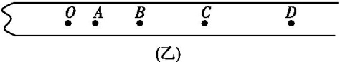
(3)实验时,某同学由于疏忽,遗漏了平衡摩擦力这一步骤,他测量得到的aF图像可能是下图中的图线 .
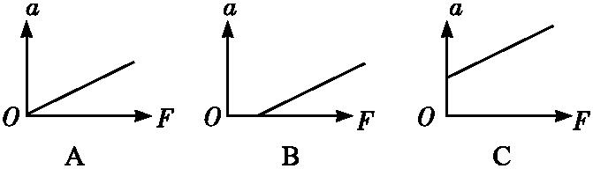
24.(12分)如图所示,水平地面上静止放置一辆小车A,质量m_{A}=4 kg,上表面光滑,小车与地面间的摩擦力极小,可以忽略不计,可视为质点的物块B置于A的最右端,B的质量m_{B}=2 kg,现对A施加一个水平向右的恒力F=10 N,A运动一段时间后,小车左端固定的挡板与B发生碰撞,碰撞时间极短,碰后A,B粘合在一起,共同在F的作用下继续运动,碰撞后经时间t=0.6 s,二者的速度达到v_{t}=2 m/s,求中/华-资*源%库
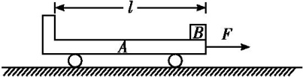
(1)A开始运动时加速度a的大小;
(2)A,B碰撞后瞬间的共同速度v的大小;
(3)A的上表面长度l.

25.(20分)如图(甲),空间四个区域分布着有理想边界的匀强电场和匀强磁场:L₁与L₂之间有竖直向上的匀强电场E₁,L₂与L₃之间有平行于L₂的交变电场E₂,E₂随时间变化的图像如图(乙)所示(设向右为正方向),L₃与L₄之间有匀强磁场B₁,L₄上方有匀强磁场B₂,B₂=2B₁,边界L₄上某位置固定一绝缘挡板P(厚度不计,且粒子与挡板碰撞没有能量损失),P的中垂线与L₁交于O点.t=0时刻在O点释放一带正电粒子(不计重力),粒子经电场E₁加速后进入电场E₂,经E₂偏转后进入磁场B₁,在磁场B₁中恰好做以P的中点为圆心的圆周运动,此后又恰好回到O点,并做周期性运动,已知量有:粒子的质量为m=10⁻¹⁰ kg,电荷量为q=
10⁻¹⁰ C,E₁=1 000 V/m,E₂=100 V/m,L₁与L₂的间距d₁=5 cm,L₂与L₃的间距d₂= m.求:中·华.资*源%库 ziyuanku.com
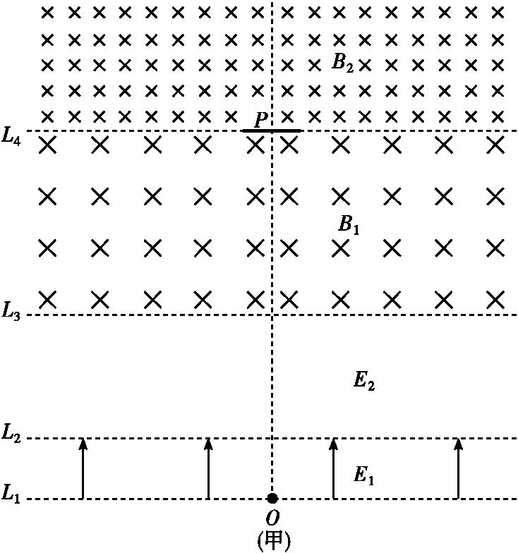
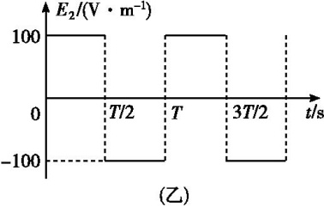
(1)粒子进入电场E₂时的速度v₀;

(2)磁感应强度B₁的大小;

(3)若粒子在t=T时刻刚好返回O点,则T的值是多少?

(二)选考题:共15分.(请考生从2道物理题中任选一题作答)
33.[物理——选修33](15分)
(1)(5分)下列说法正确的是 .(填正确答案标号.选对1个得2分,选对2个得4分,选对3个得5分.每选错1个扣3分,最低得分为0分)
A.分子运动的平均速度可能为零,瞬时速度不可能为零
B.雨水没有透过布雨伞是因为液体存在表面张力
C.热量能够自发地从高温物体传到低温物体,也能自发地从低温物体传到高温物体
D.0 ℃的铁和0 ℃的冰,它们的分子平均动能相同
E.食盐水熔化过程中,温度保持不变,说明食盐是晶体
(2)(10分)如图所示,导热性能良好的汽缸放置在水平平台上,活塞质量为10 kg,横截面积为50 cm²,厚度不计.当环境温度为27 ℃时,活塞封闭的气柱长10 cm.若将汽缸倒过来放置,活塞下方的空气能通过平台上的缺口与大气相通.g取10 m/s²,不计活塞与汽缸之间的摩擦,大气压强为p₀=1×10⁵ Pa,汽缸足够长.中·华.资*源%库 ziyuanku.com
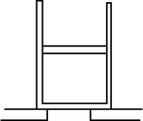
①将汽缸倒过来放置并稳定后,求此时气柱的长度;
②分析说明上述过程气体压强变化的微观原因.

34.[物理——选修34](15分)(1)(5分)如图所示,实线为空气和水的分界面,一束蓝光从空气中的A点沿AO₁方向(O₁点在分界面上,图中O₁点和入射光线都未画出)射向水中,折射后通过水中的B点,图中O点为A,B连线与分界面的交点,下列说法正确的是 .(填正确答案标号.选对1个得2分,选对2个得4分,选对3个得5分.每选错1个扣3分,最低得分为0分)
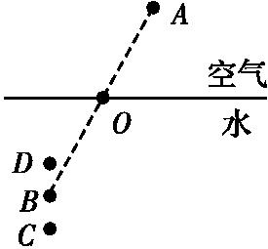
A.O₁点在O点的右侧
B.蓝光从空气中射入水中时,速度变小
C.若沿AO₁方向射向水中的是一束紫光,则折射光线有可能通过B点正下方的C点
D.若沿AO₁方向射向水中的是一束红光,则折射光线有可能通过B点正上方的D点
E.若蓝光沿AO方向射向水中,则折射光线有可能通过B点正上方的
D点
(2)(10分)如图所示,一列简谐横波沿x轴正方向传播,t=0时,波传播到x轴上的质点B,在它的左边质点A位于正的最大位移处,在t=0.6 s时,质点A第二次出现在负的最大位移处,求:
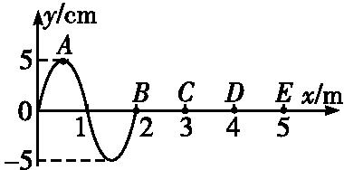
①该波的周期T;
②该波的波速v;
③从t=0时开始到质点E第一次到达正向最大位移经历的时间及在该段时间内质点E通过的路程.
参考答案：
14.C 15.D 16.B 17.B 18.BD19.ABD 20.BD 21.BD 22.(1)2.937 (2)0.52 (3)4.2×10⁻⁵
23.(1)C (2)2.01 (3)B
24. (1)2.5 m/s² (2)1 m/s(3)0.45 m
25. (1)10 m/s (2) T(3)(0.02+0.2+0.25π) s
33. (1)BDE (2)①15 cm ②器壁单位时间、单位面积上撞击的分子数目减少,故气体压强减小
34. (1)BCD (2)①0.4 s ②5 m/s ③0.9 s 0.15 m

